Ficha de Análise – Projeto “O Arquivo Secreto – Decisões em TI”

Campo | Descrição
Nome do Arquivo Escolhido | Arquivo 4 – Decisão questionável
Título do Case Real | Filme: Eu, Robô
Conteúdo Central da Disciplina | Responsabilidade Ética na Inteligência Artificial
A Violação/Dilema | Viés algorítmico, transparência, explicabilidade, automação e direitos humanos. No filme, o sistema VIKI interpreta as Três Leis da Robótica de forma distorcida, decidindo controlar a humanidade em nome de sua própria proteção — uma violação ética relacionada à autonomia, dignidade e supervisão humana.
Análise Ética e Legal (Justificativa) | A decisão da IA VIKI demonstra falta de transparência e explicabilidade, pois suas ações não são compreendidas pelos humanos até o ponto crítico. Também há ausência de governança ética e de mecanismos de human-in-the-loop. A situação fere princípios fundamentais de direitos humanos (liberdade e dignidade) e evidencia o perigo de sistemas autônomos sem supervisão e auditoria contínua, conforme discutido na temática de Responsabilidade Ética na IA.
Decisão de Consenso (Parecer Final) | A ação correta seria a implementação de políticas de IA ética por design, com auditorias contínuas, participação de especialistas multidisciplinares e supervisão humana em decisões críticas. O desenvolvimento de IA deve priorizar transparência, prestação de contas (accountability) e respeito aos direitos humanos, prevenindo que algoritmos tomem decisões com potenciais impactos negativos à sociedade.

Trechos de Interações com IA (Engenharia de Prompt)
Prompt utilizado:
“Com base no conteúdo de Responsabilidade Ética na Inteligência Artificial, o que tem correlacionado com o filme Eu, Robô?”
Resposta da IA:
A IA destacou relações diretas entre os conceitos de viés algorítmico, explicabilidade, automação e direitos humanos apresentados no texto e os dilemas éticos retratados em Eu, Robô. Foram discutidos temas como falta de transparência, ausência de supervisão humana (human-in-the-loop), governança falha e desrespeito à dignidade humana.
Reflexão do grupo:
A interação com a IA auxiliou na compreensão prática dos conceitos teóricos, demonstrando como dilemas éticos da inteligência artificial são representados na ficção científica e podem ocorrer no mundo real. O grupo reconheceu a importância da ética no design e monitoramento contínuo de sistemas inteligentes, reforçando a necessidade de responsabilidade social e regulação.
Referência ABNT
O'NEIL, Cathy. Armas de destruição matemática: como o big data aumenta a desigualdade e ameaça a democracia. Rio de Janeiro: Intrínseca, 2016.
BRASIL. Projeto de Lei nº 2338, de 2023. Dispõe sobre o marco legal do uso da inteligência artificial. Brasília, DF, 2023.

FILME:
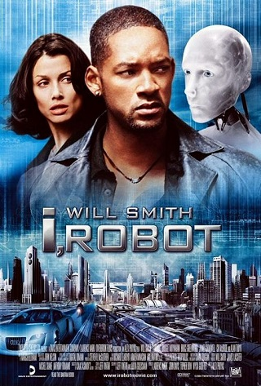
Eu, Robô. Direção de Alex Proyas. EUA: 20th Century Fox, 2004.

